**Michał Anioł stworzenie Adama i inne obrazy idealne na świąteczny upominek**

**Czy Michał Anioł stworzenie Adama to dobry pomysł na święteczny upominek? Zdecydowanie tak! Przeczytaj dlaczego, zaznajamiając się z treścią naszego artykułu.**

**Michał Anioł stworzenie Adama - reprodukcja idealnym pomysłem na prezent**

Czy reprodukcja obrazu [Michał Anioł stworzenie Adama](https://www.luelue.pl/michal-aniol-fragment-fresku-stworzenie-adama-rep-m-bou-001.html) to dobry pomysł na świąteczny prezent? Sprawdźmy!

**Stworzenie Adama i inne reprodukcje**

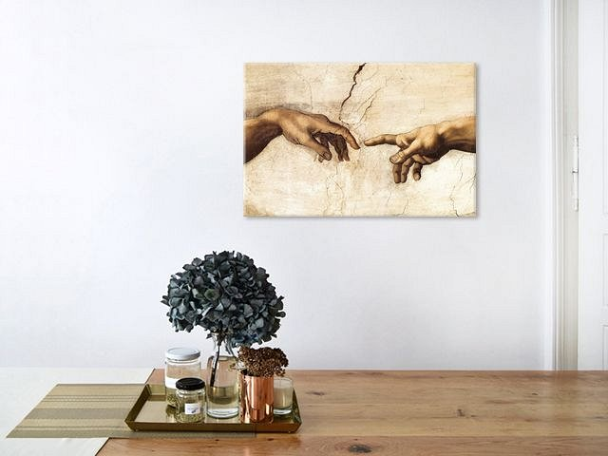

Plakaty a także reprodukcje obrazów czy fotografie natury lub fotografie w stylu vintage to coraz częściej wybierane pomysły na prezent. Nie tylko z okazji zbliżających się Świąt Bożego Narodzenia ale także jako forma prezentu na urodziny Dzień Kobiet lub do nowego mieszkania, gdy jego właściciel organizuje parapetówkę. Dlaczego pomysł ten jest tak często wykorzystywany przez klientów niezależnie od wieku? Ze względu na fakt, iż każdy z nas w czasie pandemii zrozumiał, że dekorowanie wynajmowanego pokoju, mieszkania czy też własnej nieruchomości jest szczególnie ważne, jeżeli chcemy czuć się w naszych wnętrzach dobrze. Zatem gdzie kupić **Michał Anioł stworzenie Adama**?

**Michał Anioł stworzenie Adama - pomysły na prezent w Lue Lue**

W internetowej galerii Lue Lue znajdziemy reprodukcję obrazu *Michał Anioł Stworzenie Adama* ale także inne dzieła tego autora. Dodatkowo sklep oferuje fotografie autorskie, vintage, plakaty, ryciny i obrazy do wnętrz. Szukasz prezentu? Znajdziesz go w Lue Lue!